创芯科技 USBCANFD python(x64)样例说明

1、测试环境
本样例测试环境为：Win7/Win10/Win11 python3.8.8 64位。具体Windows下python的环境安装可参考博客：https://blog.csdn.net/hugo233/article/details/127084103
注意：python编译器分32位与64位。
32位编译器要用32位DLL，在目录：二次开发库\x86\ControlCANFD.dll
64位编译器要用64位DLL，在目录：二次开发库\x64\ControlCANFD.dll

2、程序简介
由于程序中代码“ canDLL = windll.LoadLibrary('./ControlCANFD.dll') ”有指定DLL目录，所以要把DLL拷贝到对应的目录下才能运行：ControlCANFD.dll与cxcanfd_x64.py放到同一目录下。
样例功能：两个通道同时初始化为：仲裁域波特率：1M, 数据域波特率：5M，CANFD采用ISO模式，正常工作模式。样例默认由CAN1发送10帧数据到CAN2通道并显示，这需要把CAN1与CAN2对接，对接方法按下图1所示，测试结果如图2所示。V2.0样例添加了CAN收发以及滤波设置。
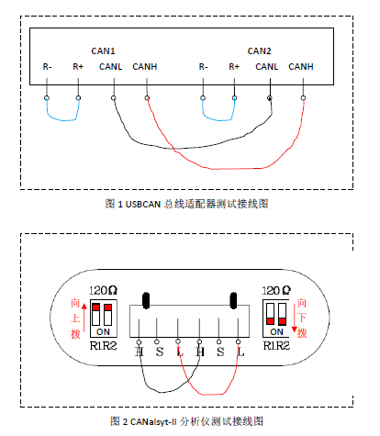
图1 CAN1与CAN2对接
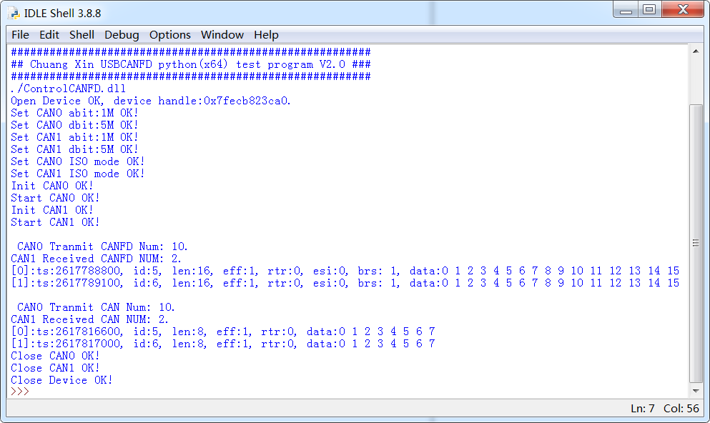
图2 测试结果

